**第八章 运动和力（知识清单）**

**思维导图**

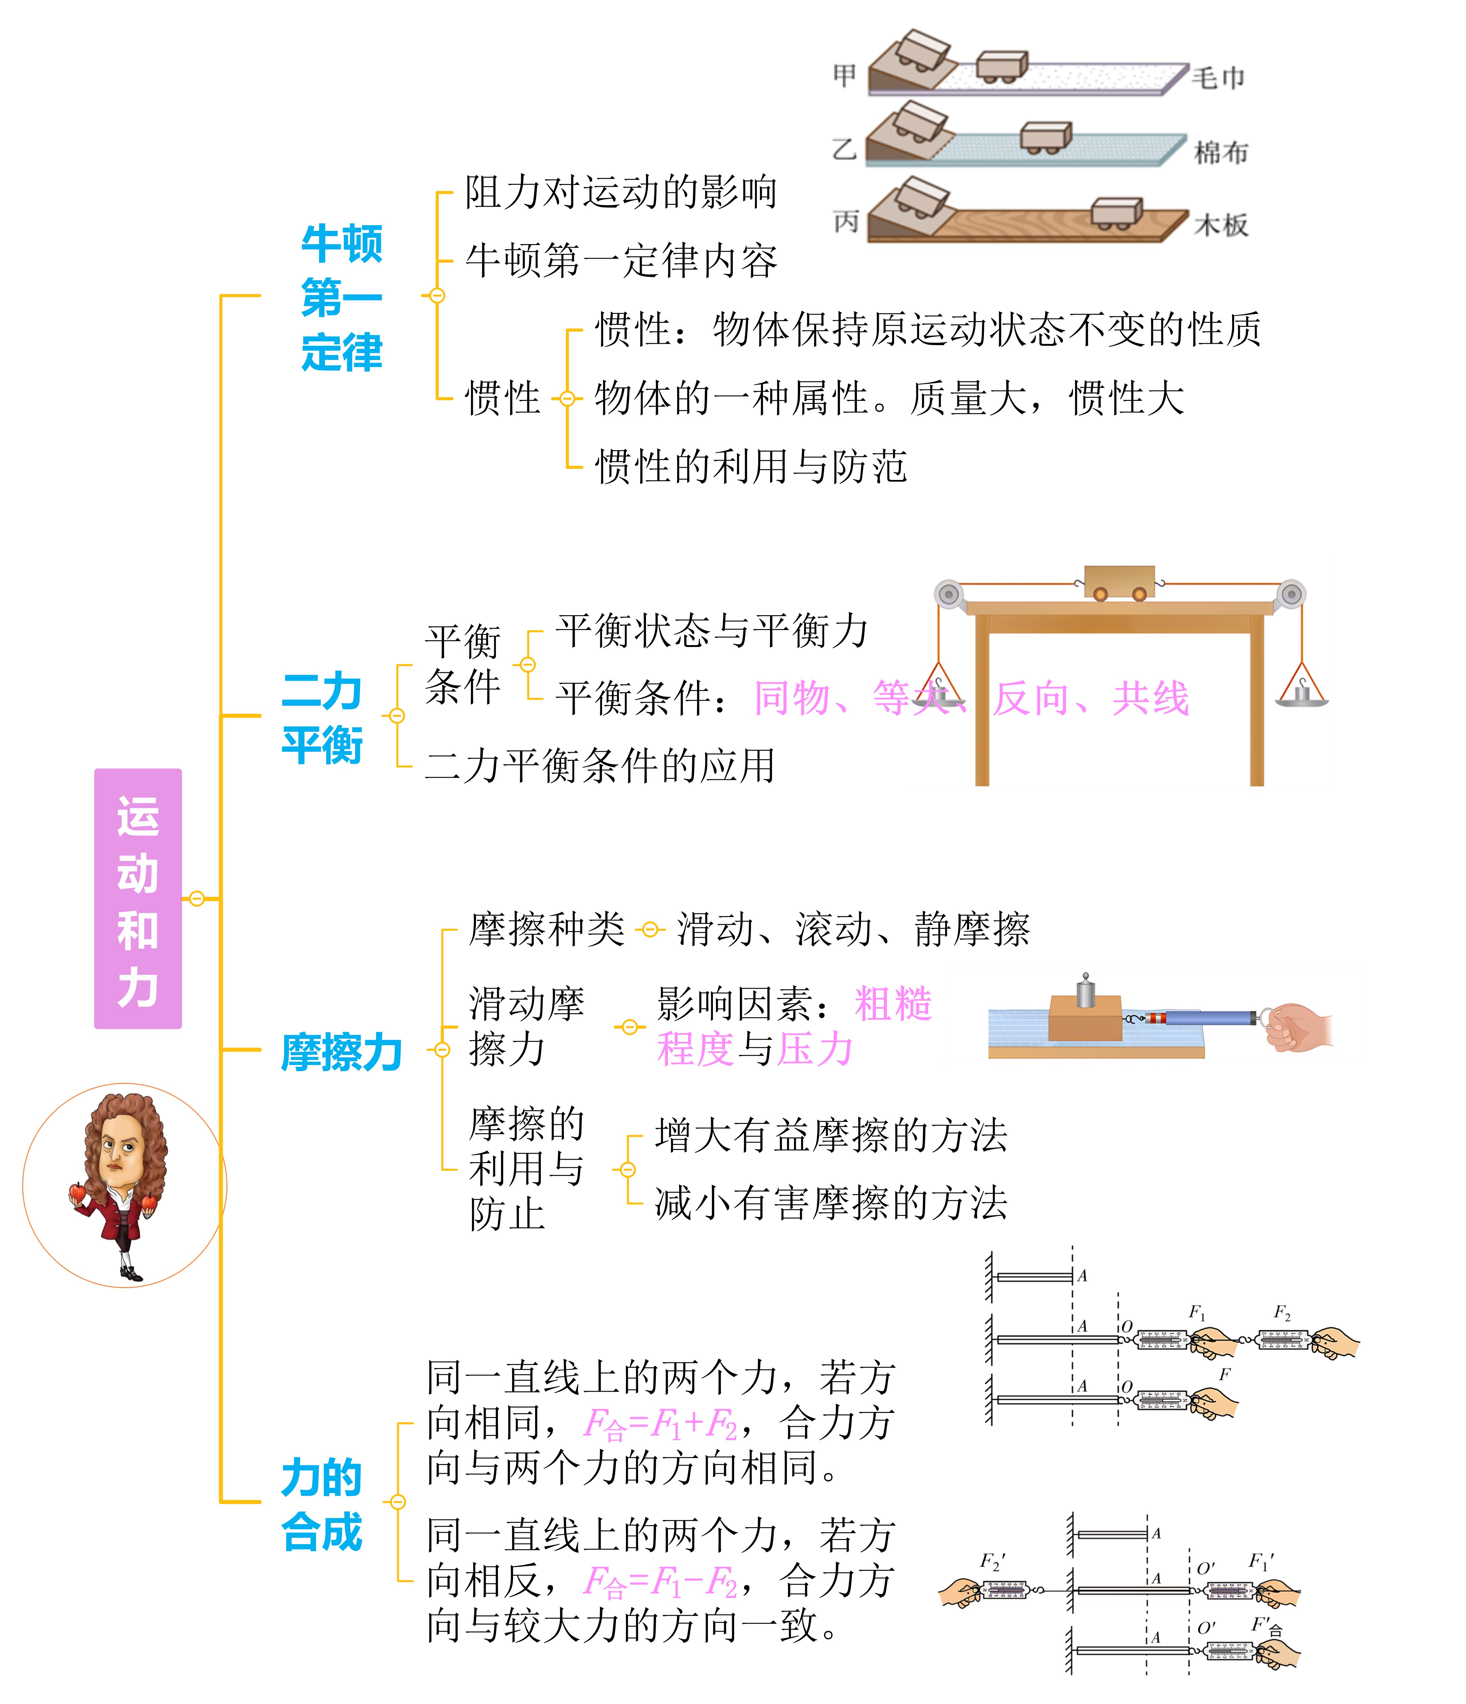

**第一节 牛顿第一运动定律**

**一、阻力对物体运动的影响**

**1. 历史上的两种观点**

（1）古希腊哲学家亚里士多德认为：如果要使一个物体持续运动，就必须对它施加力的作用；如果这个力撤掉，物体就会停止运动。即物体的运动需要力来维持（选填“需要”或“不需要”）。

（2）物理学家伽利略通过理想实验，运用逻辑推理，认为：物体的运动不需要力来维持，运动的物体之所以停下来，是因为受到了阻力的作用（选填“需要”或“不需要”）。

**2. 实验探究：阻力对物体运动的影响**

**【设计实验】**让小车从同一斜面上的同一高度由静止自由滑下，如图所示，改变水平面表面的粗糙程度，使其对小车运动的阻力不相同。第一次在水平面上铺毛巾，第二次铺棉布，第三次将棉布去掉，只剩下木板，比较小车每次在水平面上滑行的距离。

**【实验器材】**小车、长木板、斜面、棉布、毛巾、玻璃板、刻度尺等。

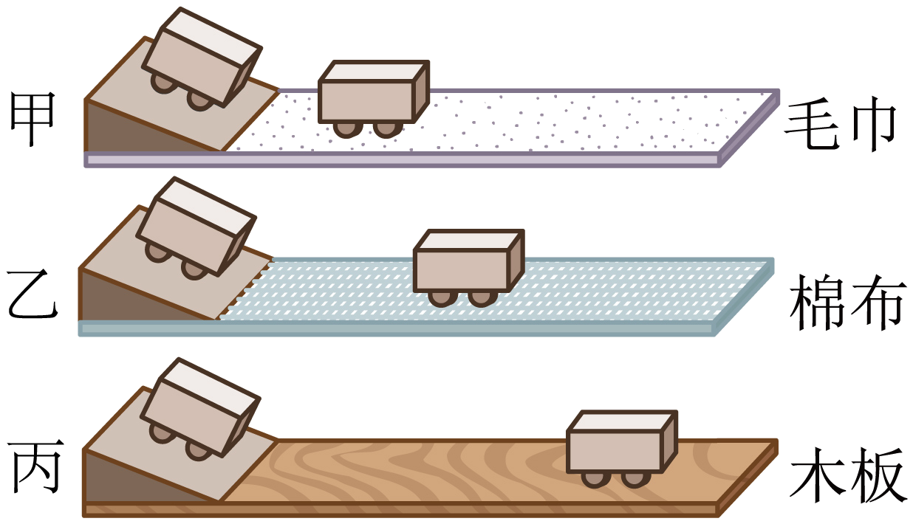

**【进行实验与收集证据】**

（1）在水平木板上铺上表面最粗糙的毛巾，让小车从斜面顶端由静止滑下，观察小车在阻力较大的毛巾表面上滑行的距离。

（2）在水平木板上铺上表面较粗糙的棉布，让小车从斜面上同一位置由静止滑下，观察小车在阻力较小的棉布表面上滑行的距离。

（3）让小车从斜面上同一位置由静止滑下，观察小车在更光滑的木板表面上滑行的距离。

（4）实验记录表

|  |  |  |  |
| --- | --- | --- | --- |
| 表面  材料 | 阻力  大小 | 小车运动  距离 | 小车速度  减小情况 |
| 毛巾 | 大 | 最短 | 比较快 |
| 棉布 | 中 | 比较长 | 比较慢 |
| 木板 | 小 | 最长 | 最慢 |

**【实验分析】**

对物体运动的阻碍程度反映物体所受阻力的大小。小车在不同材料的平面上最终停下来的原因是因为受到阻力的作用。小车受到的阻力越小，滑行的距离越大，速度减小得越慢。

对上述结论进一步推理可得：如果运动的物体受到的阻力为零，速度就不会减小，物体将以恒定不变的速度永远运动下去。由此可以说明伽利略的说法是正确的，即物体的运动不需要力来维持。

**【实验结论】**运动物体受到的阻力越小，速度减小得越慢，运动得越远。如果运动的物体受到的阻力为0，速度就不会减小，物体将以恒定不变的速度永远运动下去。

**【交流与讨论】**

（1）实验方法

①控制变量法：每次实验中，都控制小车从斜面上同一高度处由静止释放，目的是使小车到斜面底端时具有相同的初速度；

②科学推理法：若小车不受阻力时，小车的速度将不会减小，将永远做匀速直线运动。

（2）对小车受力情况进行分析

小车在水平面上运动时，在竖直方向受重力和支持力，这两个力相互平衡，对物体的运动没有影响；在水平方向上受到阻力的作用，是非平衡力，所以做减速直线运动。

（3）选用小车而不选用木块的原因：在相同的条件下，小车受到的阻力较小，实验现象明显。

**二、牛顿第一定律**

**1. 牛顿第一定律的建立过程**

（1）伽利略结论：意大利物理学家伽利略通过斜面小球实验认识到运动物体受到的阻力越小，速度减小的越慢，运动时间越长，物体的运动不需要力来维持。他又进一步推论，若没有摩擦阻力，球将永远滚下去。

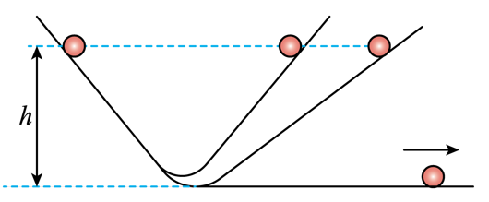

（2）笛卡尔观点：法国物理学家笛卡尔对伽利略的观点又进行了补充：运动的物体在不受外力的情况下，它将速度不变、方向不变的永远运动下去，即作匀速直线运动。

（3）英国著名物理学家牛顿在伽利略等科学家研究的基础上，对大量的实验事实进行了深入研究，总结出牛顿第一定律。

**2. 牛顿第一定律**

（1）内容：一切物体总保持匀速直线运动状态或静止状态，除非作用在它上面的力迫使它改变这种运动状态。

（2）对牛顿第一定律的理解

①“一切物体”说明该定律对所有物体都是普遍适用的，没有特例，不论固体、液体，还是气体都适用。

②“没有受到力的作用”是指定律成立的条件。“没有受到力的作用”包含两层意思：一是该物体确实没有受到任何外力的作用，这是一种理想化的情况，实际上，不受任何外力作用的物体是不存在的；二是该物体所受力的合力为零，它的作用效果可以等效为不受任何外力作用时的作用效果。

③ “或”指两种状态必居其一，不能同时存在。也就是说，物体如果没有受到力的作用，原来静止的物体仍保持静止状态，原来运动的物体将保持原来的速度大小和方向继续做匀速直线运动。

④牛顿第一定律不是实验定律，而是在大量经验事实的基础上，通过进一步的推理概括出来的。由该定律得出的一切推论，都经受住了实践的检验，因此它已经成为公认的物理学基本定律之一。

⑤牛顿第一定律说明了力和运动的关系：力不是维持物体运动的原因，而是改变物体运动状态的原因。若物体不受力，则运动状态不改变；反之，如果物体的运动状态发生了改变，则物体一定受到了力的作用。

**三、惯性**

**1. 探究惯性现象**

（1）分析生活中一些与惯性有关的现象。

①当汽车急刹车时，人会向前倾。

分析：当汽车刹车时，人的脚部与车厢接触停止运动，但是人体的上部分仍要保持它原来的运动状态，所以会向前倾（选填“运动”或“静止”）。

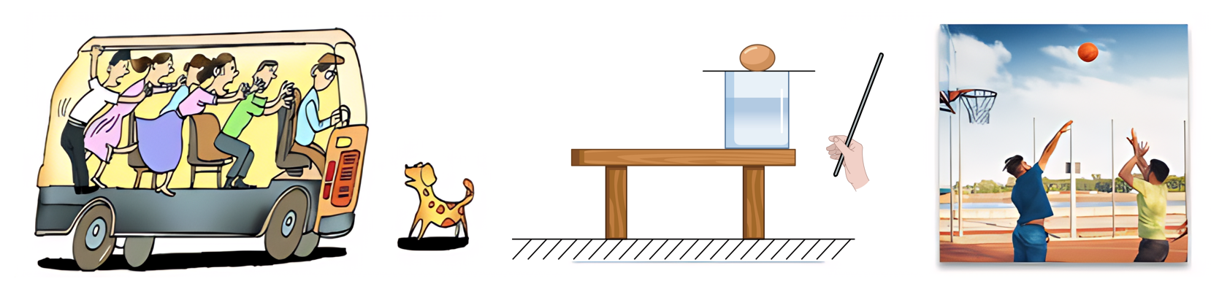

②如图所示，把一个鸡蛋放在硬纸板上，硬纸板放在杯口上。快速水平击打硬纸板时，发现硬纸板上的鸡蛋没有跟着纸板飞走，而是落入水杯中。

分析：硬纸板受到击打力的作用，由静止变为运动，纸片上的鸡蛋不受击打力作用，仍保持原来的静止状态（选填“运动”或“静止”），在重力作用下落入杯中。

③运动员投篮时，当把篮球投出后，篮球继续向前飞。

分析：当把篮球投出后，篮球离开手时，仍要保持它原来的运动状态（离开手时的速度），所以会继续向前飞（选填“运动”或“静止”）。

（2）探究归纳：物体会保持原来的静止状态或运动状态，这是物体固有的一种性质。

**2. 惯性**

（1）定义：物体保持原来匀速直线运动状态或静止状态的性质，我们把这种性质叫作惯性。

（2）对惯性的理解

①惯性的普遍性：一切物体在任何情况下都具有惯性。

②惯性大小的决定因素：惯性的大小是由物体的质量决定的，质量越大，惯性越大，而与物体的形状、运动状态、所处位置、受力情况等外界因素无关。

③惯性与牛顿第一定律的区别：惯性是物体本身的一种属性，而牛顿第一定律是物体不受力时遵循的运动定律。任何物体在任何情况下都具有惯性，牛顿第一定律只有物体不受力时才成立。

（3）区分惯性与力

|  |  |  |
| --- | --- | --- |
| 项目 | 惯性 | 力 |
| 性质  不同 | 惯性是物体自身的性质，始终具有；与外界条件无关 | 力是物体对物体的作用，物体间有相互作用时才会产生力 |
| 要素  不同 | 惯性只有大小，且大小只与质量有关，没有方向 | 力不仅有大小，还有方向和作用点 |
| 效果  不同 | 保持物体运动状态不变 | 改变物体的运动状态 |
| 表述  不同 | 应说“由于惯性”“具有惯性”，不能说成“惯性力”“受到惯性”“受到惯性作用”等 | 应说“受到力”“施加力”“在力的作用下”等 |

**3. 解释惯性现象**

（1）实例分析

①跑动中的人，脚被绊住，会向前倒。

分析：跑动中的人整个身体向前运动，当脚被绊住后停止运动，而上半身由于惯性，仍要保持原来的运动状态，继续向前运动，所以人向前摔倒。

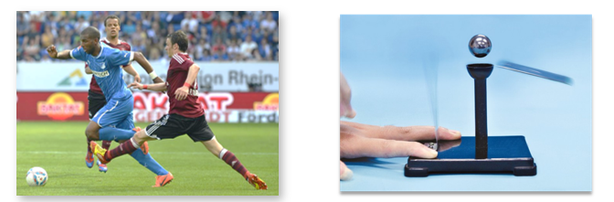

②如图所示，拨动簧片，把小球与支座之间的金属片弹出时，小球并没有随金属片飞出。

分析：静止的小球没有受到击打力的作用。有保持原有静止状态的性质，所以没有随金属片飞出，而是落入支座上的凹槽中。

（2）解释惯性现象的步骤

①首先确定研究对象是哪个物体；②明确该物体原来所处的状态（运动还是静止）；③该物体（或物体的某一部分）由于外力作用，运动状态发生怎样的改变；④最后确定该物体（或物体的其他部分）由于惯性要保持原来的运动状态，会出现怎样的现象。

**4. 惯性的利用实例**

（1）跳远或跳高：跳远或跳高运动员快速助跑后，飞身一跃，利用自身的惯性，在空中继续前进，以提高成绩。

（2）锤头变紧的方法：锤子的锤头变松了，人们常用撞击锤柄下端的方法使锤头紧套在锤柄上，这是因为锤柄突然停止时，锤头由于惯性会继续向下运动，这样锤头就会牢牢地套在锤柄上了。

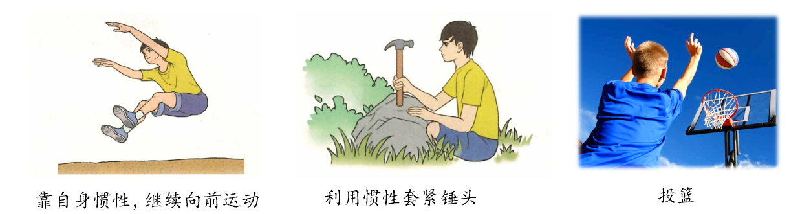

（3）投铅球、篮球、标枪：运动员在投铅球、篮球、标枪时，尽量提高物体脱离手时的运动速度，当物体离开手之后由于具有惯性，将保持这个速度运动下去，所以物体离开手时的速度越大，运动的越远。

**5. 惯性的危害和防止**

惯性有时也会给人带来危害，为防止惯性带来的危害，人们采取了一些保护措施。例如交通事故的发生，多数是由于惯性造成的。所以乘坐交通工具时，司机和乘客要系安全带；车辆行驶要限载限速；车辆行驶要保持距离；汽车要安装安全气囊等。

**第二节 二力平衡**

**一、二力平衡的条件**

**1. 现象探究**

（1）如图甲所示，悬挂的小球静止。受到的力有有重力*G*与绳子的拉力*F*拉。

（2）如图乙所示，水平桌面上静止的物体。受到的力有重力*G*与桌面的支持力*F*支。

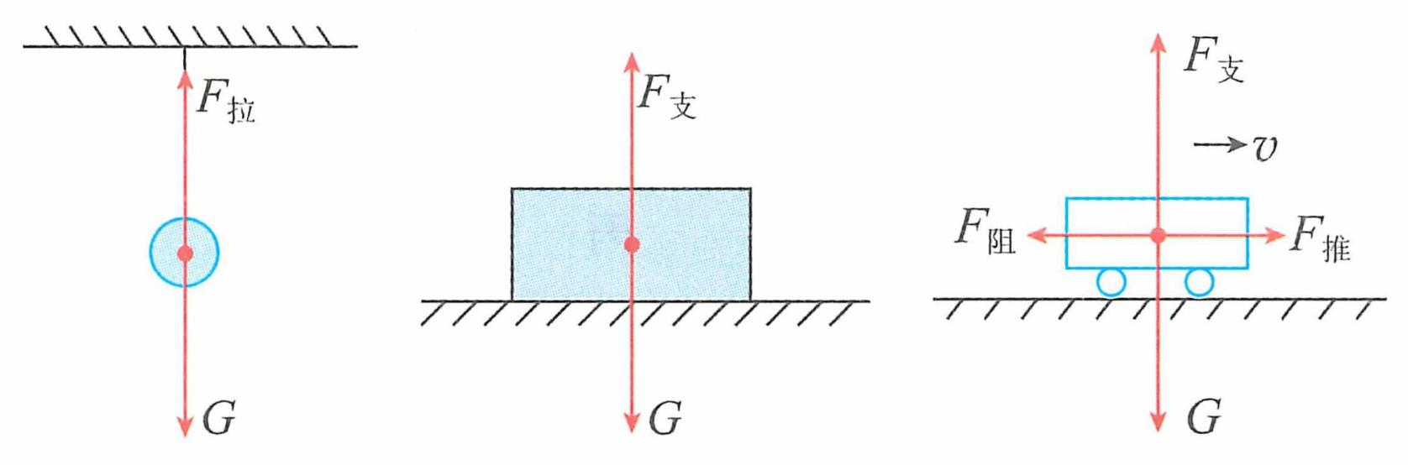 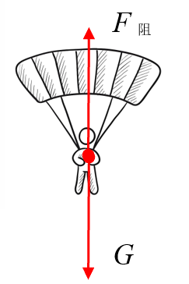 

甲 乙 丙 丁

（3）如图丙所示，匀速下落的跳伞运动员。运动员受到的力有重力*G*与空气的阻力*F*阻。

（4）如图丁所示，小车在推力作用下沿水平面向右做匀速直线运动。在竖直方向上受到的力有：汽车的重力*G*、地面的支持力*N*；在水平方向上受到的力有：牵引力*F*、空气与地面的阻力*f*。

探究归纳：牛顿第一定律是在理想状况下成立的，而在现实中，当一个物体受几个力作用，当作用效果相互抵消时，也能保持静止或匀速直线运动状态，即运动状态不变。

**2. 平衡力与平衡状态**

（1）物体受到几个力作用时，如果保持静止或匀速直线运动状态，我们就说这几个力相互平衡，物体处于平衡状态。

（2）二力平衡：当物体受到两个力的作用时，如果物体保持静止或匀速直线运动状态，我们就说这两个力相互平衡，简称二力平衡。

**3. 实验探究：二力平衡的条件**

**【实验设计】**如下图，将小车放在光滑的水平桌面上，使小车在水平方向上受两个力的作用。采用控制变量法进行探究，分别改变这两个力的大小（改变砝码的质量）、方向、是否共线（扭转小车实现）和是否同体（分别拉2辆小车实现），由静止释放小车，观察小车在什么条件下会保持静止状态。

**【实验器材】**木板、小车、砝码多个、细线、定滑轮、弹簧测力计、等质量小盘2个。

**【进行实验并收集数据】**

（1）如实验装置图甲所示，将小车放在光滑的水平桌面上，安装好实验装置。在两边的托盘里分别放上质量不相等的砝码，观察小车的运动情况。

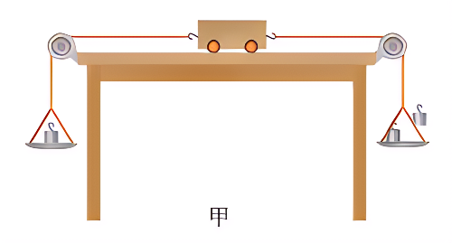

（2）在两边的托盘里放上质量相等的砝码，观察小车的运动情况。

（3）将连接小车右侧托盘的细线挂于小车左侧挂钩处，使二力的方向同时向左，观察小车的运动情况（乙图）。

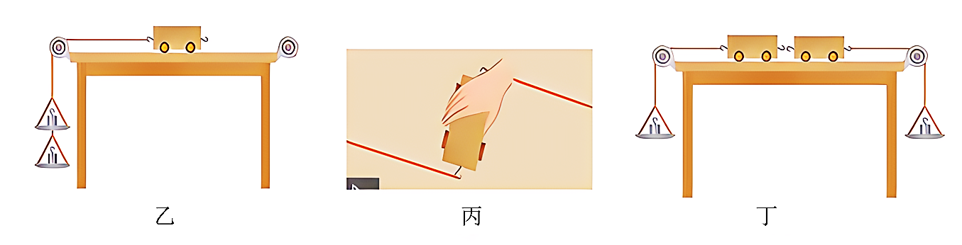

（4）控制二力的大小不变，方向相反，把小车在水平桌面上扭转一个角度后释放，观察小车的运动情况（丙图）。

（5）控制二力的大小不变，方向相反，保持二力在同一直线上，用细线把两个小车的挂钩连在一起，用剪刀把细线剪断，观察小车的运动情况（丁图）。

（6）实验记录

|  |  |  |  |  |  |
| --- | --- | --- | --- | --- | --- |
| 序号 | 力的  大小 | 力的  方向 | 是否在同一直线上 | 是否作用在同一物体上 | 小车是否平衡 |
| 1 | 不相等 | 相反 | 是 | 是 | 否 |
| 2 | 相等 | 相反 | 是 | 是 | 是 |
| 3 | 相等 | 相同 | 是 | 是 | 否 |
| 4 | 相等 | 相反 | 不是 | 是 | 否 |
| 5 | 相等 | 相反 | 是 | 不是 | 否 |

**【分析与论证】**

（1）比较表中实验序号1与2可知，要使小车保持静止，必须使两托盘中砝码的质量相等，说明二力平衡的条件之一是两个力的大小相等。

（2）比较表中实验序号2与3可知，当二力方向相反时，小车静止；当二力均向左拉，即方向相同时，小车的运动状态改变，说明二力平衡的条件之一是两个力方向相反。

（3）比较表中实验序号2与4可知，当把小车扭转一个角度，使二力不在同一条直线上时，小车运动状态发生了改变。而小车重新恢复到原来的静止状态时，二力在同一条直线上，说明二力平衡的条件之一是两个力作用在同一条直线上。

（4）比较表中实验序号2与5可知，当二力作用在同一物体上时，小车静止；当二力作用在不同物体上时，小车的运动状态改变，说明二力平衡的条件之一是两个力作用在同一物体上。

**【实验结论】**二力平衡的条件

作用在同一物体上的两个力，如果大小相等、方向相反，并且在同一条直线上，这两个力就彼此平衡。 记忆口诀：“同体、等大、反向、共线”。

**【交流与评估】**

（1）本实验中选用了小车而不选用木块，是为了减小摩擦给实验带来的误差。

（2）本实验设计的优点是：可以不考虑物体的重力对实验的影响。

（3）实验中，桌面必须水平，否则小车的重力会影响实验。

（4）实验中，如果两侧的砝码个数不相等但小车仍然处于静止状态，则原因是小车受到桌面的静摩擦力比较大。

（5）方案二：用小卡片探究二力平衡的条件

①该方案以小卡片为研究对象，钩码通过定滑轮对卡片施加力的作用。

②当两线端所挂钩码质量相等时，小卡片静止；当两线端所挂钩码质量不等时，小卡片运动；把小卡片转过一个角度，松手时，小卡片转动；用剪刀把小卡片从中间剪开，松手时，小卡片运动。

③本方案选用硬纸片的原因是减小摩擦对实验的影响，但还受重力，因此对实验结论也有影响。

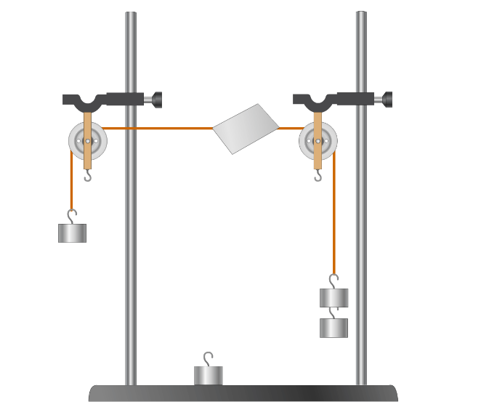

**二、二力平衡条件的应用**

**1. 确定力的大小和判断力的方向**

物体在两个力的作用下处于平衡状态，已知一个力的大小和方向，我们可以根据二力平衡条件求另一个力的大小和方向。

 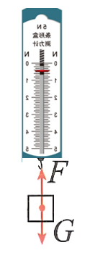 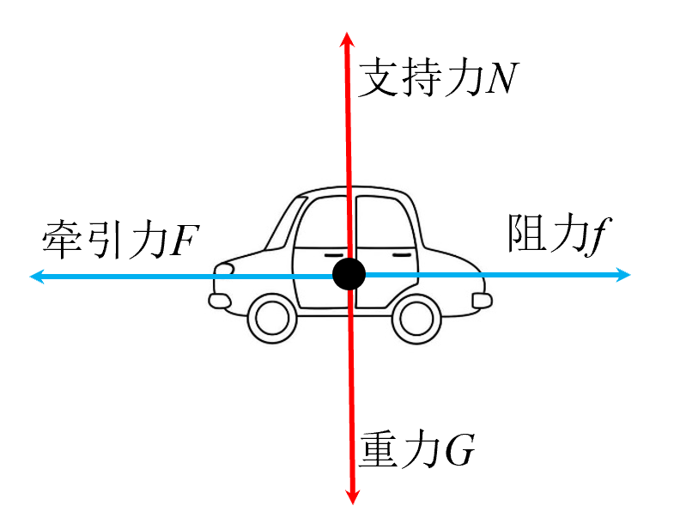

甲 乙 丙

（1）分析静止在水平面上的物体的受力情况：如图甲所示，因物体静止，所以物体所受的重力*G*与地面对它的支持力*F*支是一对平衡力，则此二力大小相等、方向相反、作用在同一直线上，支持力的大小等于重力的大小*F=G*支，支持力的方向竖直向上。

（2）用弹簧测力计测量物体所受重力的原理：如图乙所示，因为物体静止，所以物体所受的重力*G*与弹簧测力计对它的拉力*F*是一对平衡力，则此二力大小相等、方向相反、作用在同一条直线上，所以物体重力的大小等于拉力的大小*G=F*。

**2. 判断物体的运动状态（平衡状态或非平衡状态）**

如图丙所示，水平路面上向左运动的小车受到的力有：在竖直方向上受到的力有：重力*G*、地面支持力*N*，是一对平衡力。在水平方向上有汽车发动机的牵引力*F*和地面与空气的阻力*f*。

（1）若牵引力等于阻力*F*=*f*，则二力平衡，小车向左做匀速直线运动；

（2）若牵引力大于阻力*F*＞*f*，二力不平衡，小车向左做加速直线运动；

（3）若牵引力小于阻力*F*＜*f*，二力不平衡，小车向左做减速直线运动。（以上均选填“匀速”、“加速”或“减速”）

**3. 找重心：**利用二力平衡，可以找不规则物体的重心，例如前边学的用悬挂法找薄板的重心。

**4. 运动和力的关系：**物体受到平衡力的作用，运动状态不发生改变，即保持静止状态或匀速直线运动状态。物体受到非平衡力的作用，运动状态发生改变，即运动的速度或方向发生改变（均选填“发生”或“不发生”）。

**5. 区别“平衡力”和“相互的力”**

（1）实例分析：如图甲所示，一本书静止在水平桌面上时，书所受重力*G*和桌面对书的支持力*F*N是一对平衡力。如图乙所示，书对桌面的压力*F*N *'* 和桌面对书的支持力*F*N是一对相互作用力。

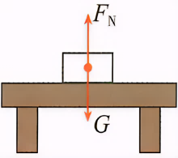 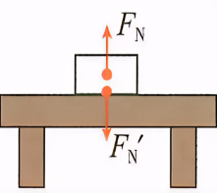

甲 乙

（2）“平衡力”与“相互的力”的区别

|  |  |  |
| --- | --- | --- |
|  | 一对平衡力 | 一对相互作用力 |
| 相同点 | 大小相等 | 大小相等 |
| 方向相反 | 方向相反 |
| 作用在同一直线上 | 作用在同一直线上 |
| 不同点 | 作用在同一物体上 | 分别作用在两个物体上 |

**第三节 摩擦力**

**一、摩擦力**

**1. 三种摩擦**

【现象探究】摩擦的存在及分类

|  |  |
| --- | --- |
| 实例 | 感知和原因 |
| ①手掌压在桌面上向前滑动  @@@801179d7-064c-427a-8eb5-7a762f690f05 | 感觉桌面对手的前进有一种阻碍作用 |
| ②如图所示，在桌面上用力拉动牙刷  @@@103052d9-1629-4cf9-8cc7-8779207a76f9 | 发现刷毛弯曲的方向与牙刷运动的方向相反，说明桌面对刷毛的运动有一种阻碍作用 |
| ③如图所示，草坪上滚动的足球  @@@66e07efc-6788-4c36-bd73-df85be5a3648 | 草坪上滚动的足球会慢慢停下来，说明草坪对足球的运动有一种阻碍作用 |
| ④如图所示，静止在斜面上的物体 | 物体能静止在斜面上没有下滑，说明斜面对物体的下滑有一种阻碍作用 |

【探究归纳】相互接触的两个物体，表面不光滑，在压力作用下，凹凸不平的部位就会相互啮合，当二者做相对运动时，啮合部位就会彼此阻碍，产生阻碍相对运动的力。

（1）静摩擦：一个物体在另一个物体的表面上有相对运动趋势时产生的摩擦。

（2）滑动摩擦：一个物体在另一个物体的表面上滑动时产生的摩擦。

（3）滚动摩擦：一个物体在另一个物体的表面上滚动时产生的摩擦。

**2. 摩擦力**

（1）摩擦力：接触面阻碍物体相对运动的力统称为摩擦力。常用字母*f*表示。

（2）产生摩擦力的条件

①两个物体互相接触并互相挤压；②两个物体的接触面必须都是粗糙的；③有阻碍物体相对运动或相对运动趋势的特征。

（3）摩擦力的方向：总是沿接触面的切线方向。

**3. 滑动摩擦力**

（1）定义：两个相互接触的物体，当它们相对滑动时，在接触面上会产生一种阻碍相对运动的力，这种力叫作滑动摩擦力。

（2）产生的原因：相互接触的两个物体表是凹凸不平的，在压力作用下这些凹凸不平的部位会相互啮合。当两个物体做相对滑动时，啮合部位就会产生阻碍相对运动的作用，产生滑动摩擦力。

（3）方向：滑动摩擦力的方向是与物体间相对运动的方向相反的。如图所示，人推箱子向右滑动时，箱子相对于地面向右运动时，受到的滑动摩擦力方向向左。

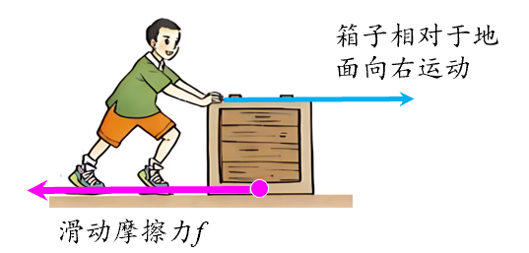

（4）测量滑动摩擦力

①原理：二力平衡。

②测量方法：如图所示，用弹簧测力计水平拉动木块，使它沿长木板做匀速直线运动，此时读出弹簧测力计的示数*F*，即为滑动摩擦力的大小。

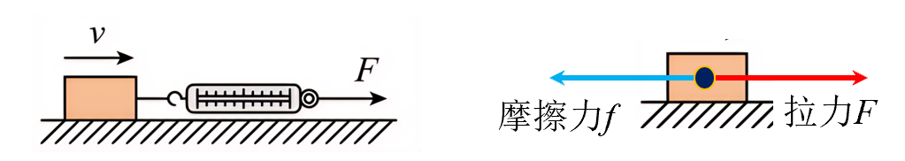

③原理分析：由于木块在长木板上做匀速直线运动，在水平方向上木块受到的滑动摩擦力和弹簧测力计的拉力是一对平衡力。由二力平衡条件可知，木块受到的拉力和滑动摩擦力大小相等，所以读出弹簧测力计的示数，即为滑动摩擦力的大小。

4. **静摩擦力**

（1）概念：当两个物体具有相对运动趋势时，在接触面上产生阻碍物体间发生相对运动的力，叫作静摩擦力。

（2）静摩擦力的方向

例如手握杯子，杯子由于受到重力，杯子相对于手有往下掉的趋势，但是没有掉下来，是因为手对杯子有一个向上的静摩擦力。人走路时，脚（鞋底）向后蹬地面，相对于地面有向后的运动趋势，地面会对脚有一个向前的静摩擦力*f*，人靠这个静摩擦力前进（均选填“后”或“前”）。

所以，静摩擦力的方向与物体间相对运动趋势的方向相反。

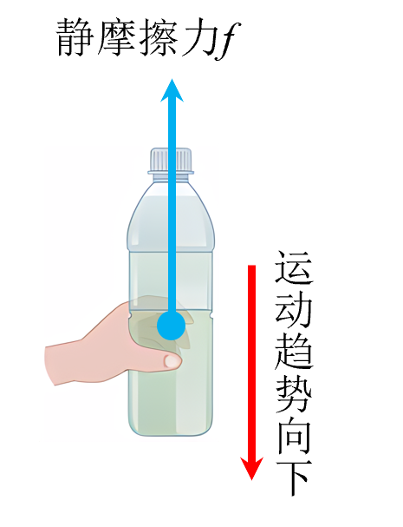 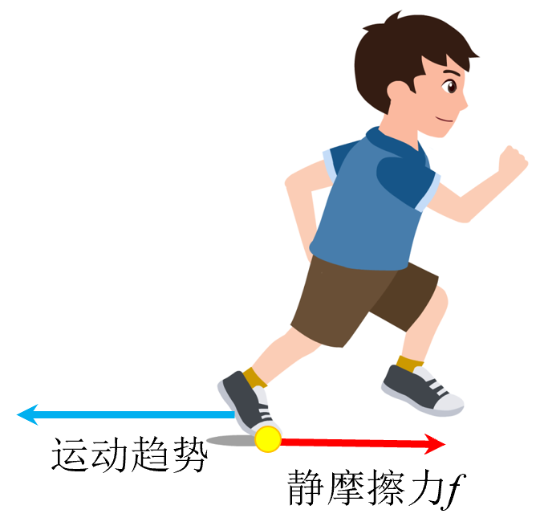

（3）静摩擦力的大小：根据二力平衡条件可求静摩擦力的大小。例如，手握瓶子处于静止状态，瓶子受到重力*G*和静摩擦力*f* 的作用，该二力是一对平衡力，所以大小相等*f=G*。

**二、研究影响滑动摩擦力大小的因素**

**【提出问题】**滑动摩擦力的大小与什么因素有关?

**【猜想假设】**在地面上推箱子前行时，箱子越重，推起来越费力，由此可猜想滑动摩擦力大小可能与接触面间的压力有关；地面越粗糙，推起来越费力，由此可猜想滑动摩擦力大小可能与接触面的粗糙程度有关。

**【实验设计】**

（1）实验器材：弹簧测力计、带挂钩的长方体木块、木板3块（粗糙程度不同）、砝码等。

（2）实验方法：控制变量法。

控制接触面的粗糙程度不变，通过加减砝码改变木块对木板的压力，探究滑动摩擦力与压力的关系。控制压力不变，改变木板的粗糙程度，探究滑动摩擦力与接触面粗糙程度的关系。

**【进行实验与收集数据】**

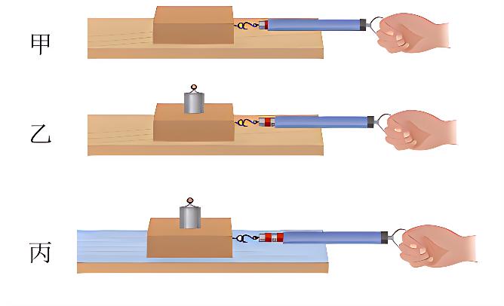

（1）如图甲所示，用弹簧测力计匀速拉动木块，使它沿水平长木板滑动，读出弹簧测力计的示数，从而测出木块与长木板之间的滑动摩擦力；

（2）如图乙所示，在木块上放上砝码，用弹簧测力计匀速拉动木块，使它沿水平长木板滑动，读出弹簧测力计的示数，测出此时滑动摩擦力；

（3）如图丙所示，换用材料相同但表面粗糙的长木板，保持放在木块上的砝码不变，用弹簧测力计匀速拉动木块，使它沿水平长木板滑动，读出弹簧测力计的示数，测出此时的滑动摩擦力大小。

（4）实验数据表

|  |  |  |  |
| --- | --- | --- | --- |
| 次数 | 压力大小程度 | 接触面粗糙程度 | 摩擦力（N） |
| 1 | 小 | 光滑 | 2 |
| 2 | 大 | 光滑 | 3 |
| 3 | 大 | 粗糙 | 4 |

**【分析论证】**

（1）在1与2次实验中，接触面的粗糙程度不变，改变压力，可得出结论：接触面的粗糙程度一定时，压力越大，滑动摩擦力越大。

（2）在2与3次实验中，压力不变，接触面的粗糙程度不同，可得出结论：在压力一定时，接触面越粗糙，滑动摩擦力越大。

（3）实验结论

滑动摩擦力的大小与压力和接触面的粗糙程度有关。接触面的粗糙程度一定时，压力越大，滑动摩擦力越大。在压力一定时，接触面越粗糙，滑动摩擦力越大。

**【交流与评估】**

（1）实验中的探究方法

①控制变量法：探究滑动摩擦力的大小与压力的关系时，控制接触面的粗糙程度不变，改变物块对接触面的压力。探究滑动摩擦力的大小与接触面粗糙程度的关系时，控制压力不变，改变接触面的粗糙程度。

②转换法：通过读取弹簧测力计的示数来间接测量滑动摩擦力的大小。

（2）实验中要水平拉动木块做匀速直线运动，才能保证滑动摩擦力的大小等于拉力大小。

（3）实验方案的改进

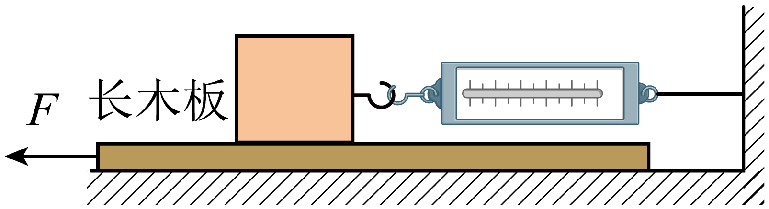

实验中很难控制水平匀速拉动弹簧测力计，所以会导致弹簧测力计的示数不稳定。因此，将实验方案改进如下：把木块位于长木板上，用弹簧测力计拉住木块的一端，弹簧测力计的另一端固定。

改进后，水平向左拉动长木板，当木块保持静止时，木块处于平衡状态，此时无论长木板是否做匀速直线运动，都可以保证拉力的大小始终等于滑动摩擦力的大小。

**【实验拓展】**

（1）探究滑动摩擦力的大小与接触面积的关系

①把木块平放在木板上，用弹簧测力计拉木块匀速运动，读出拉力*F*1；

②把木块侧放在木板上，用弹簧测力计拉木块匀速运动，读出拉力*F*2。

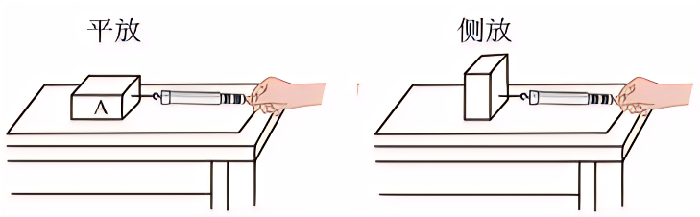

③比较*F*1和*F*2的大小发现相等，故可得出结论：在接触面粗糙程度和压力大小相同时，滑动摩擦力的大小与接触面积的大小无关（选填“有关”或“无关”）。

（2）探究滑动摩擦力的大小与物体运动速度的关系

①把木块与砝码放在木板上面，以比较小的速度拉动木块做匀速直线运动，读出这时的拉力*F*1。

②保持压力、粗糙程度都相同，以比较大的速度拉动木块做匀速直线运动，读出这时的拉力*F*2。

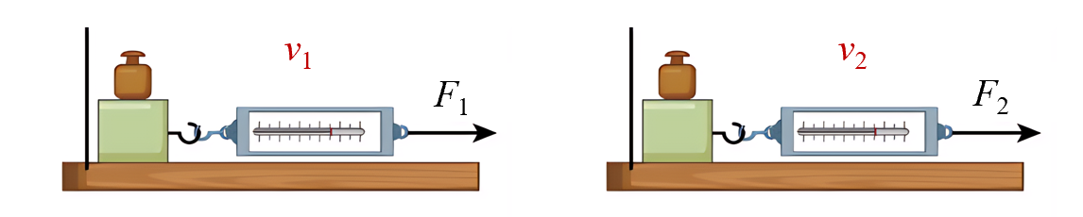

③比较*F*1和*F*2的大小发现相等，故可得出结论：在接触面粗糙程度和压力大小相同时，滑动摩擦力的大小与运动速度的大小无关（选填“有关”或“无关”）。

**三、摩擦的利用与防止**

**1. 有益摩擦和有害摩擦**

（1）摩擦有时是有益的。如用手拿物体时，手与物体间的摩擦；人行走时，鞋底与地面间的摩擦；刹车时，刹车装置的摩擦以及车轮与地面间的摩擦等。

（2）摩擦有时是有害的。如机器运转时各部件之间的摩擦会使机器磨损，进而使机器丧失原有的精度和功能等。

**2. 增大或减小摩擦的方法**

|  |  |  |
| --- | --- | --- |
| **类别** | **方法** | **应用举例** |
| 增大有  益摩擦 | 增大接触面间的压力 | 打开瓶盖时用力、自行车刹车时用力捏车闸、用橡皮擦去错误的字时要用力 |
| 增大接触面的粗糙程度 | 要上杠的运动员手上擦镁粉、鞋底凹凸不平的花纹、在结冰的路面车轮缠绕铁链 |
| 变滚动摩擦为滑动摩擦 | 汽车紧急刹车时，车轮在路面滑动，把滚动变为滑动 |
| 减小有  害摩擦 | 减小接触面的压力 | 推比较重的木箱时，把物品拿出一部分，减小压力，摩擦力也变小 |
| 减小接触面的粗糙程度 | 冰壶比赛中用冰壶刷擦冰 |
| 变滑动摩擦为滚动摩擦 | 轮滑鞋、圆珠笔尖的滚珠 |
| 使接触面分离 | 给机械部件加润滑油，气垫船、磁悬浮列车 |

**第四节 同一直线上二力的合成**

**一、力的合成**

**1. 合力：**如果一个力（*F*）单独作用的效果与几个力共同作用的效果相同，这个力就叫作那几个力的合力 ，组成合力的每一个力（如*F*1和 *F*2）叫作分力。

**2. 力的合成：**求几个力合力的过程叫作力的合成。

**3. 合力与分力的理解**

（1）同时性：几个分力必须是同时作用在同一个物体上。

（2）非共存性：对物体进行受力分析时，考虑了合力，就不能再考虑分力，考虑了分力，就不能再考虑合力。

（3）等效性：合力并不是分力的总和，而应从力的作用效果来判断，运用等效替代的思想，它可以替代那几个分力，即合力的实质为分力的“等效力”。

**二、同一直线上二力的合成**

**1. 实验：同一直线上二力的合成**

**【实验器材】**支架、橡皮筋、小圆环、细绳、两个弹簧测力计。

**【实验步骤】**

（1）如图甲所示，将橡皮筋一端固定，另一端与小圆环相连。把两个弹簧测力计分别通过细绳与小圆环相连后，沿水平方向向右拉橡皮筋，将小圆环拉至*O*点，标记下此时小圆环的位置，并记录两个弹簧测力计的示数*F*1、*F*2。

（2）只用一个弹簧测力计拉橡皮筋，将小圆环再次拉到*O*点，记下弹簧测力计的示数*F*合。

改变拉力*F*1、*F*2的大小，多做几次实验。将*F*合与*F*1、*F*2的示数进行比较，并分析*F*合与*F*1、*F*2方向的关系。

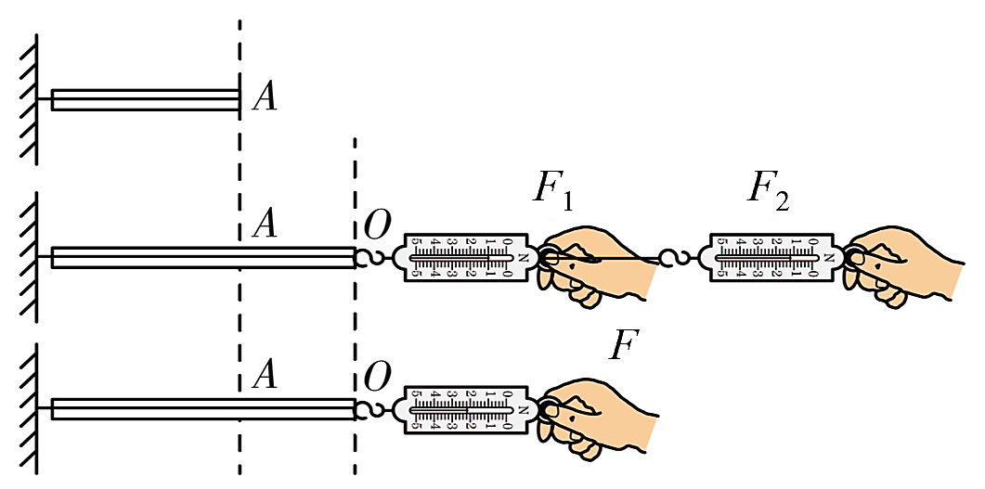 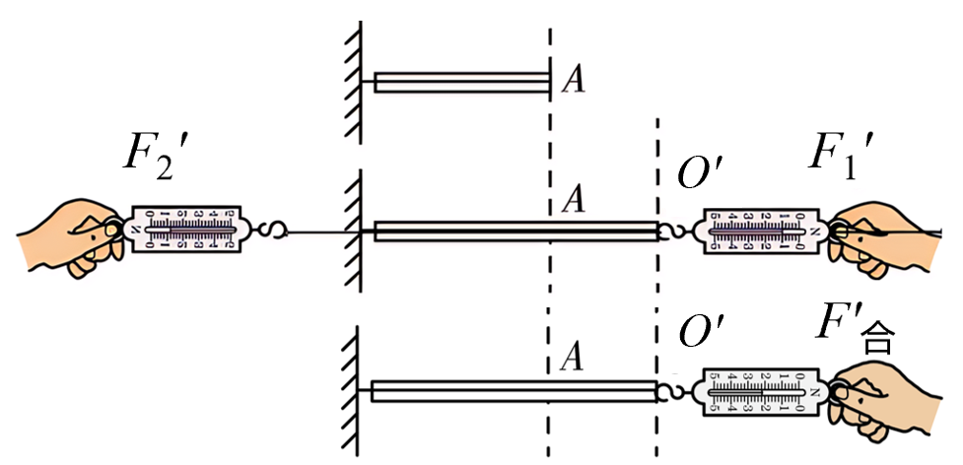

甲 乙

（3）如图乙所示，用两个弹簧测力计沿相反的方向水平拉橡皮筋，标记下此时小圆环的位置*O'*，并记下两个弹簧测力计的示数*F*1*'*、*F*2*'*。

（4）再用一个弹簧测力计将小圆环拉到*O'*点，记下弹簧测力计的示数*F'*合。

改变拉力*F*1*'*、*F*2*'*的大小，多做几次实验。将*F'*合与*F*1*'*、*F*2*'*的示数进行比较，并分析*F'*合与*F*1*'*、*F*2*'*方向的关系。

|  |  |  |  |
| --- | --- | --- | --- |
|  | *F*1/N | *F*2/N | *F*/N |
| *F*1与*F*2同向 | 大小： | 大小： | 大小： |
| 方向：[来源:Z|xx|k.Com] | 方向： | 方向： |
| *F*1与*F*2反向 | 大小： | 大小： | 大小： |
| 方向： | 方向： | 方向： |

实验结论：同一直线上的两个力，如果方向相同，合力的大小等于这两个力的大小之和，合力的方向与这两个力的方向相同；如果方向相反，合力的大小等于这两个力的大小之差，合力的方向与较大的力的方向一致。

**【交流讨论】**

（1）只有同一物体所受的力才可合成。

（2）不同性质的力也可以合成。

（3）研究方法：在研究物理问题时，有时为了使问题简化，常用一个物理量来代替其他所有物理量，但不会改变物理效果，比如用合力替代各个分力，这种研究方法叫作等效替代法。

物体受到几个力作用时，其产生的效果与一个力的作用效果相同。所以我们在研究力的时候，既可以用一个力替代几个力，也可以用几个力替代一个力，只要这种替代能保持同样的效果。

**2. 物体所受合力与运动状态间的关系**

（1）静止在水平桌面上的物体：如图甲所示，花瓶在竖直方向上受到的力有重力*G*与桌面支持力*F*，因为这两个力是一对平衡力，大小相等，所以这两个力的合力是*F*合*=G-F*=0。结论：静止的物体，所受的合力为0。

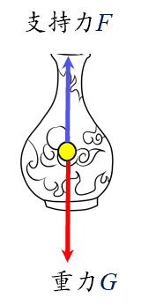  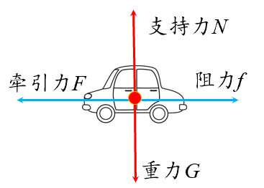

甲 乙 丙

（2）匀速运动的物体：如图乙所示，匀速下落的跳伞运动员在竖直方向上受到的力有重力*G*与空气的阻力*f*，这两个力是一对平衡力，大小相等，这两个力的合力是*F*合*=G-f*=0。结论：匀速运动的物体，所受的合力为0。

（3）分析水平面上运动的物体。如图丙所示，水平面上运动的小汽车。

①若牵引力等于阻力，则合力为0，二力平衡，小车向左做匀速直线运动；

②若牵引力大于阻力，则合力不为0，方向与小车运动方向相同，小车向左做加速直线运动；

③若牵引力小于阻力，则合力不为0，方向与小车运动方向相反，小车向左做减速直线运动。